**Geodesic Cut Tool + Parameterization**

ソース：https://github.com/anuwat82/genus-cutting-tool

トポロジー変換と*パラメータ化の最適化*の実験プログラム

オリジナル方法「Geometry Imagesの論文」より、強化な方法。

メッシュパラメータ化は、テクスチャー座標のようなマッピング情報が作れるため、入力のメッシュが、円盤系のトポロジーが必要である。　ただ、入力のメッシュが円盤系ではない場合は、円盤系にトポロジー変換の処理が必要、表面を切る方法と考えられる。　この実験プログラムは、どんな三次元メッシュでもから、前処理がなしで、円盤系にトポロジー変換の方法である。

オリジナル方法の問題：対称性モデルを変換するのは　切るエッジのところが、トンネルの所ではなくて、パラメータ化の結果が悪くなる。

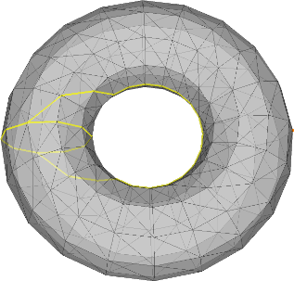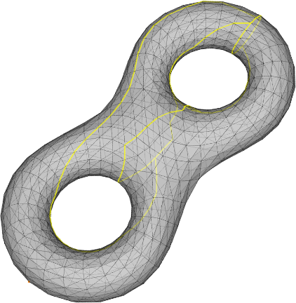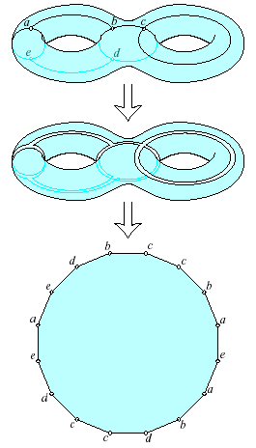

Figure 1　トポロジー変換

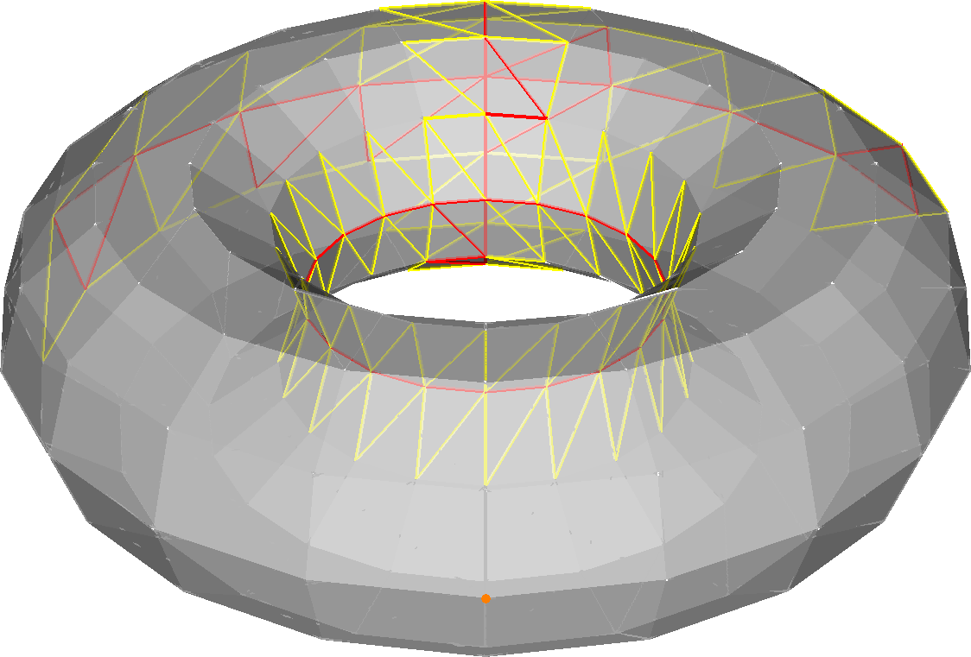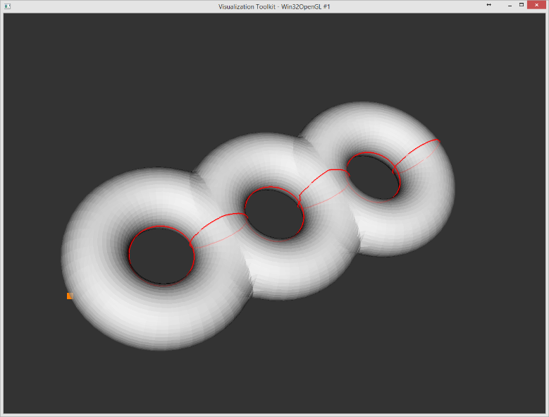

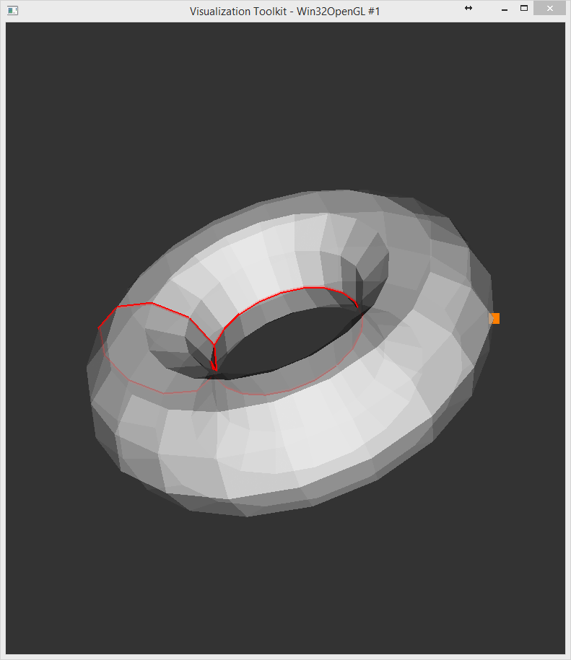

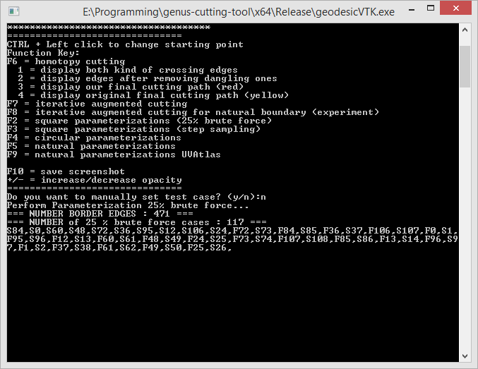

利用したライブラリ

Qt, OpenMP, glew (Vertex Buffer Object)

他の人が作成したライブラリ(多用)

1. libQGLViewer http://libqglviewer.com/)  
   レンダリングエンジンとビュワー作動のため
2. ply (http://graphics.stanford.edu/)  
   plyモデルファイル
3. OpenGI (http://opengi.sourceforge.net/)  
   基本のメッシュの切る方法のため　（トポロジー変換）
4. A fast and simple stretch-minimizing mesh parameterization (http://www.riken.jp/brict/Yoshizawa/index.html)  
   パラメータ化の方法のため

基本な使い方：

1. 「Model3D」ウィンドウで、File → Open , モデルファイルを選択してください。
2. ファイルが開いた後、計算が自動に起動する。  
   計算が完了後は、「Model Viewer」でモデルが見える、他のウィンドウはパラメータ化の２D表面が見える。　赤い線は、メッシュの切る線だ。
3. 計算が完了後の操作
   * Do Cut Augment は　メッシュの切る方法のオプション。したら、トポロジー変換だけじゃなくて、エラーが少ないマッピング情報のため、メッシュをもっと切る。（論文のおすすめ）
   * 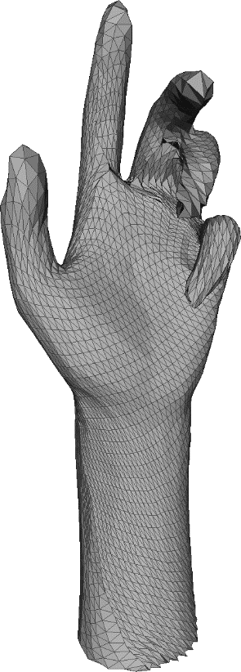Parameterization Graphのウィンドウでは、スライドバーが動けると、モーフィングができる（2D表面と3D円盤系のメッシュ）
   * 「Model3D」ウィンドウで、Option →　Textureを選んで、テクスチャマッピングの変換する。
   * Sample to PLY　は、Geometry Imagesの結果、基本は、三角形インデックスが必要ない。しかし、今まで、Geometry Imagesの公的なフォーマットがまだないから、モデルビュワーのアプリはファイルが読めるため、PLYフォーマットで保存するボタンだ。